10 кВт
Альтернативные источники питания во все времена вызывали неподдельный интерес. Отечественный рынок энергоснабжения сравнительно недавно понял, что основные и резервные источники энергоснабжения позволят оптимизировать расходы на потребление электроэнергии и реализовать сложные проекты там, где традиционные технологии не в состоянии выполнить свою задачу. Компания «Russian Engineering Group» создавалась и стояла у истоков производства генераторов в России.

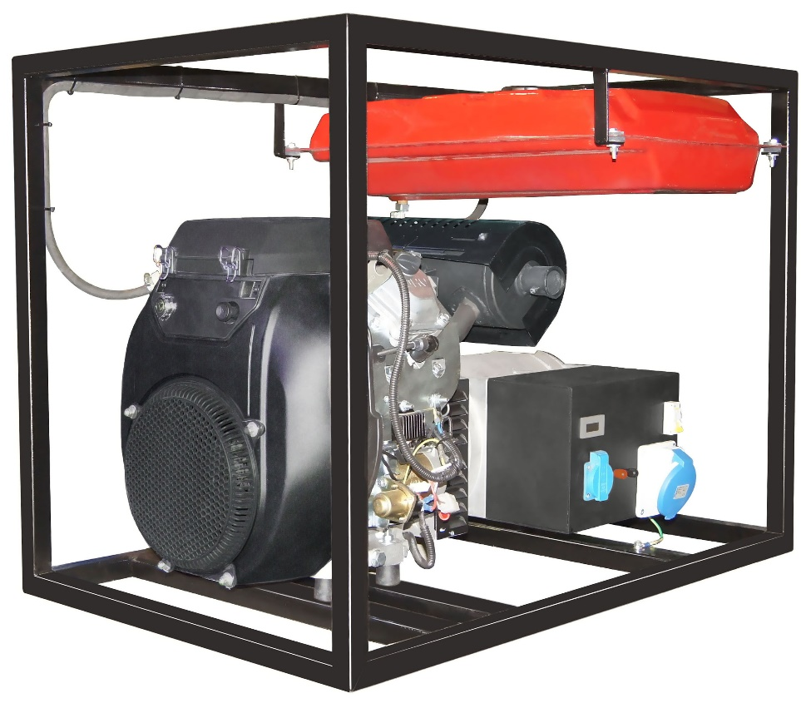
Компания «Русинжгрупп» представляет бензиновый генератор резервного электроснабжения с воздушным охлаждением REG PG10-380 мощностью 10 кВт

Основные преимущества генератора REG PG10-380
- Двигатель REG 750
(Опционально комплектуется двигателем HONDA GX 630*);
- Синхронный генератор обеспечивает хорошее качество вырабатываемой электроэнергии;
- Может работать в ручном и автоматическом режимах, для автоматического включения понадобится дополнительная опция «блок АВР»;
- Датчик уровня масла с автоматической остановкой двигателя;
- Аккумулятор в комплекте;
- Гарантия 12 месяцев или 300 моточасов.

Отличительной особенностью электростанций «REG» является невысокая цена, обусловленная фактом производства внутри страны и высокое качество продукции.

Мы уверены в надёжности и высоком качестве наших решений и готовы поделиться этой уверенностью с вами!

Технические характеристики

Номинальная мощность/Максимальная мощность | 10,0/11,0 кВт
Коэффициент мощности (cosϕ) | 0,8
Частота тока | 50 Гц
Номинальное выходное напряжение | 380 В
Фаза | 3
Сила тока | 26 А
Защита от перегрузки | Есть
Тип двигателя | REG 750/ Honda GX630*(опционально)
Объем двигателя | 750 см3 / 688 см3
Количество цилиндров | 2
Мощность двигателя | 23.8 л.с., 17.5 кВт/21,1 л.с., 15,5 кВт
Частота вращения | 3000 об./мин.
Объем масляной системы | 2 л./ 1,9 л.
Расход топлива | 374 гр/кВт.ч
Объем топливного бака | 25 л.
Способ запуска | Электростартер/Автоматический
Датчик уровня масла с автоматической остановкой двигателя | Есть
Уровень шума | ≥78 дБ
Вес | 130 кг
Габаритные размеры (ДхШхВ), мм | 890х630х870

* - опция установки двигателя Honda – 100 000 р.

В компании «Русинжгрупп» Вы можете заказать установку и монтаж. Стоимость установки определяется после выезда мастера на объект.

